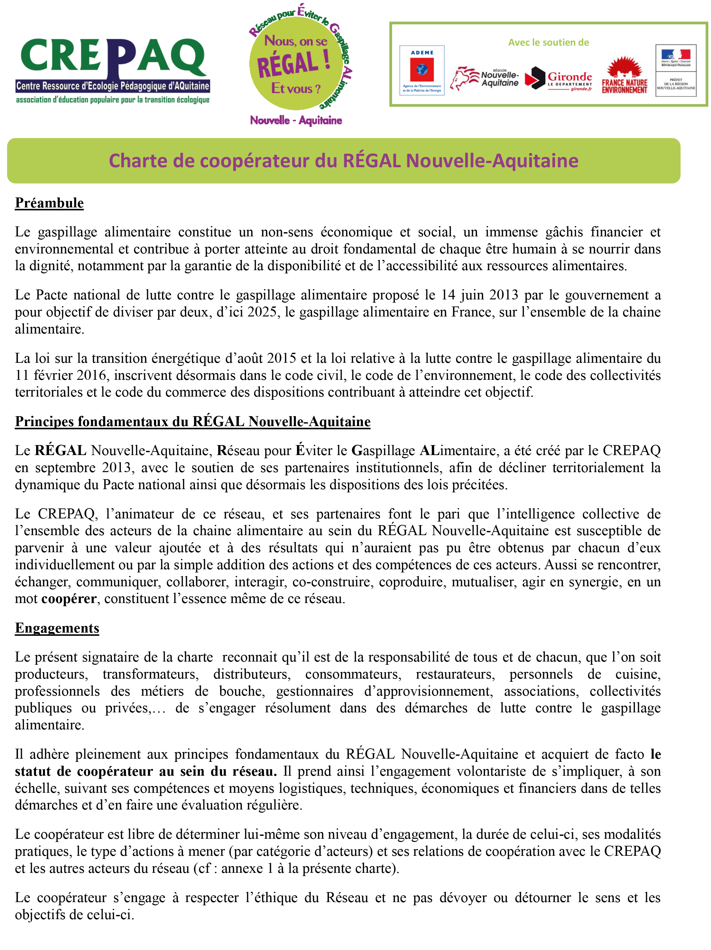

Fait à , le Le coopérateur (Logo, Signature, nom et fonction)

Annexe à la Charte de Coopération : Distributeur

Date : Lieu :
Nom de la structure
Statut social de la structure
Domaine d'activité
Nom et fonction de la personne à contacter dans le cadre du REGAL
E-mail
Téléphone
Adresse

Vous souhaitez devenir coopérateur du REGAL afin de :
(Cochez la/les cases correspondantes)
- Rencontrer des acteurs du même secteur sensibilisés par la lutte contre le gaspillage alimentaire

- Rencontrer des acteurs d'autres secteurs sensibilisés par la lutte contre le gaspillage alimentaire

- Coopérer avec d'autres acteurs afin de réduire le gaspillage alimentaire

- Interagir avec d'autres acteurs afin de réduire le gaspillage alimentaire

- Co-construire des projets afin de lutter contre le gaspillage alimentaire

- Participer à une synergie sur la lutte contre le gaspillage alimentaire

- Se tenir informer des actions/projets de lutte contre le gaspillage alimentaire

- Bénéficier des apprentissages réciproques

- Créer du savoir collectif et innovant

- Bénéficier d'un soutien personnalisé / Bénéficier d'une aide technique pour les bonnes actions à mettre en place

- Partager et capitaliser des bonnes pratiques professionnelles
Autre(s), préciser :

Vous souhaitez agir sur :
(Cochez la/les cases correspondantes)
- Le don alimentaire

- Les dates de consommation (DLC/DDM) et l’étiquetage

- Détourner les excédents vers la consommation animale

- Valoriser les excédents via le compostage

- Valoriser les excédents via la méthanisation

- Valoriser les légumes/fruits ne répondant pas aux normes de calibrage et d’esthétique

- La transformation de denrées

- La sensibilisation au gaspillage alimentaire de la clientèle

- Travailler sur la gestion des linéaires et bacs d’exposition

- Le développement de la coupe/du vrac et des produits à l’unité
Autre(s), préciser :

Vous agissez déjà sur :
(Cochez la/les cases correspondantes)
- Le don alimentaire

- Les dates de consommation (DLC/DDM) et l’étiquetage

- Détourner les excédents vers la consommation animale

- Valoriser les excédents via le compostage

- Valoriser les excédents via la méthanisation

- Valoriser les légumes/fruits ne répondant pas aux normes de calibrage et d’esthétique

- La transformation de denrées

- La sensibilisation au gaspillage alimentaire de la clientèle

- Travailler sur la gestion des linéaires et bacs d’exposition

- Le développement de la coupe/du vrac et des produits à l’unité
Autre(s), préciser :

